恒指上周低开高走，周五反插吃掉周二周三周四三天的涨幅，但是沽空池没有明显的增加，恒指期货期权却在不断的上向滚仓，后市预测还会有更高的涨幅，短线以剧烈震荡洗盘和获利了结为主

短线上，各个重要的个股都在周四触及了筹码区的关键压力位置，后市预计在震荡之后，庄会有调仓操作，将一些前期派货成功的个股比如2382，1093获利了结，同时将700，2318，175等等前期洗盘较深的白马个股进行横盘拉派筹码拉平台的操作，下周要密切关注这些股的动态筹码变化，以确定猜测的预估后市行情是否能够成立

需要特别注意的是，我们前面在四月的时候关注到的九月和十二月的看跌20000点左右的期货期权重仓位置，经过两个半月之后现在已经加仓了三倍多

下周一开盘，恒指期货已经触达到60分钟线的关键压力位置31070，如果能周一站稳31150附近，估计周二能够有高开，周三周四因为加息可能会借机下杀

下周一关键位置为：31513-31344-31239-31155-31071-30966-30798-30524-30439-30355-30082

下周整周关键位置为：31994-31544-31265-31093-30954-30814-30642-30364-29913

两者整合的关键位置为：31994-31530-31250-31100-30950-30800-30600-30400

期货15分钟

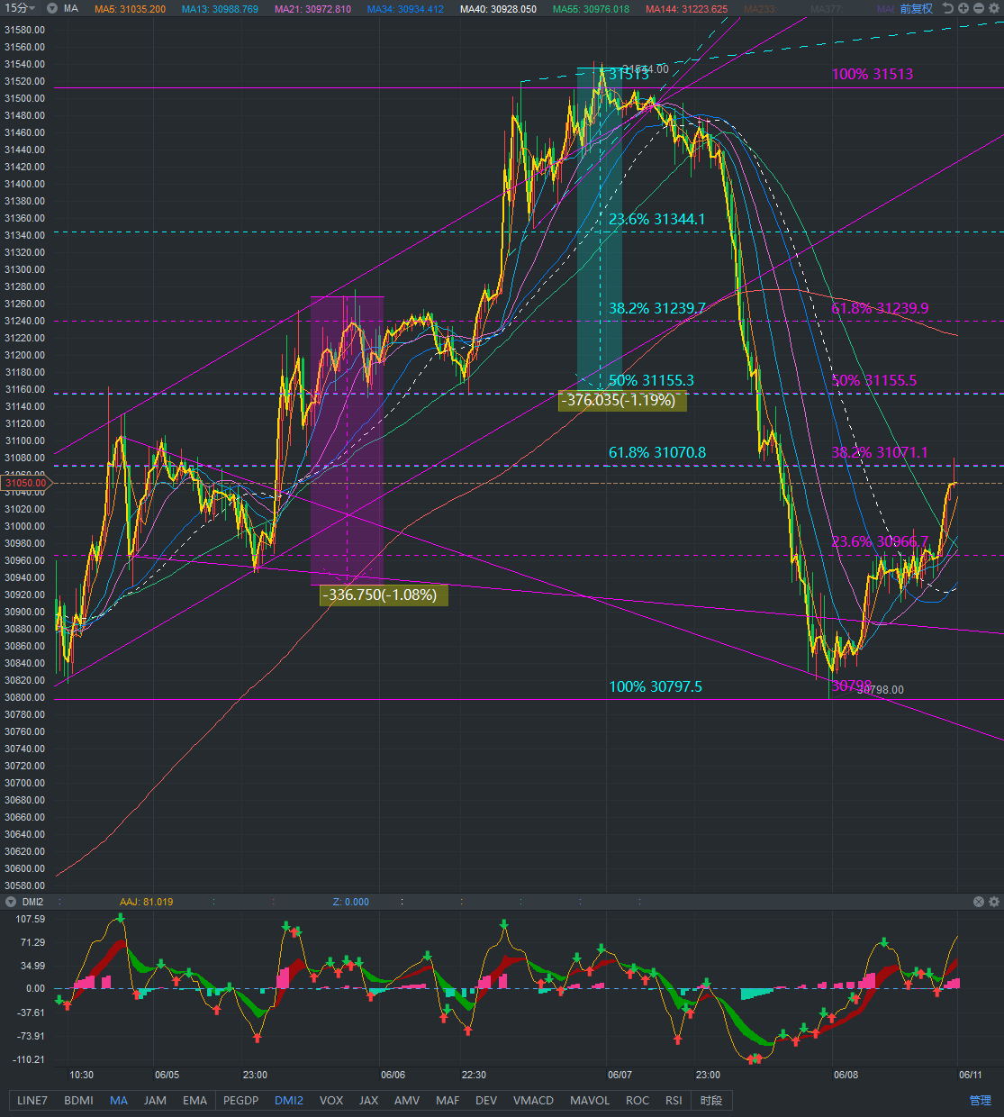

期货60分钟

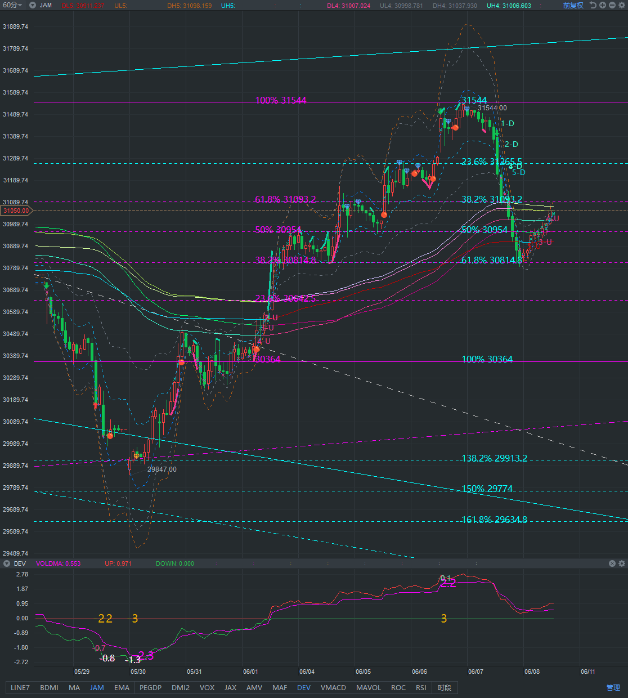

周五沽空

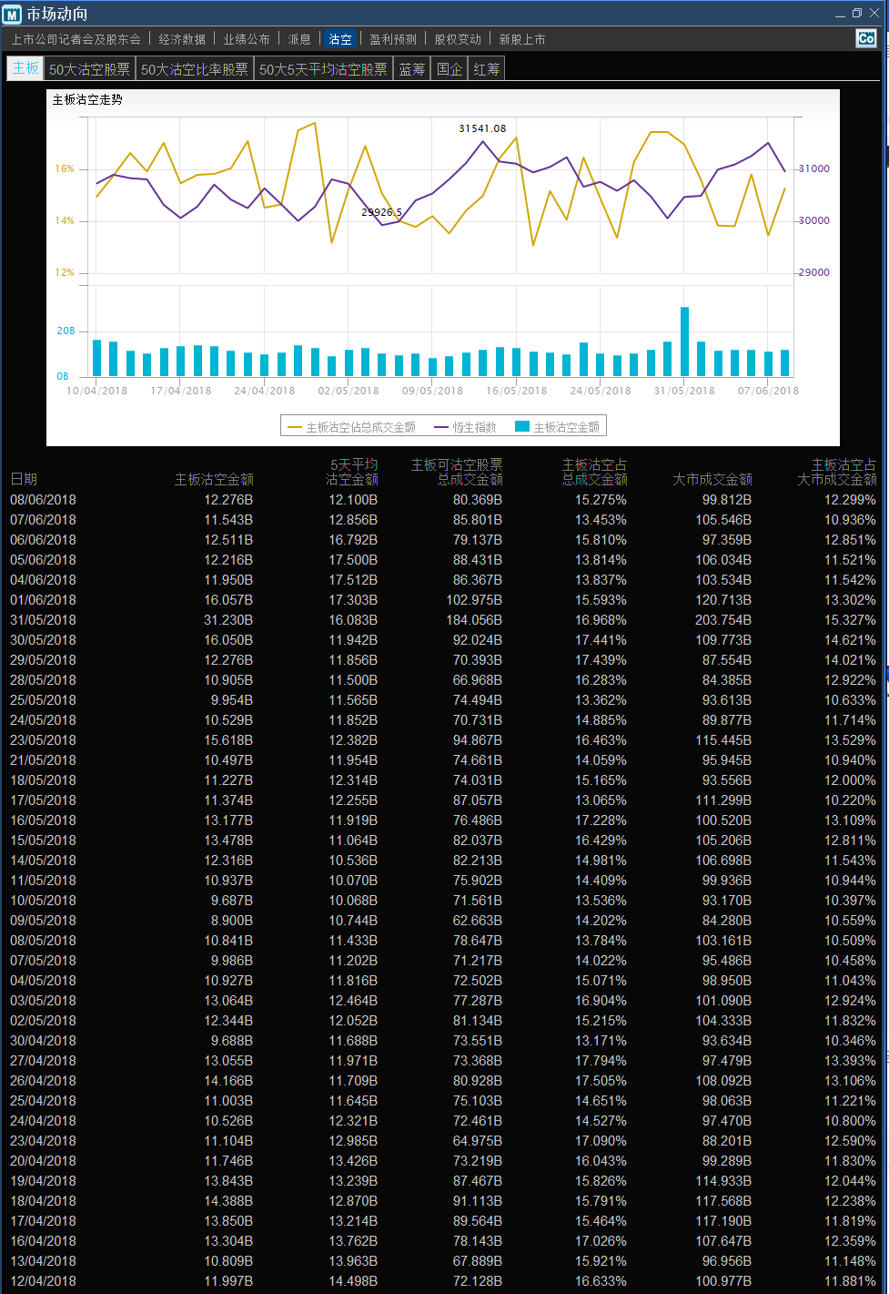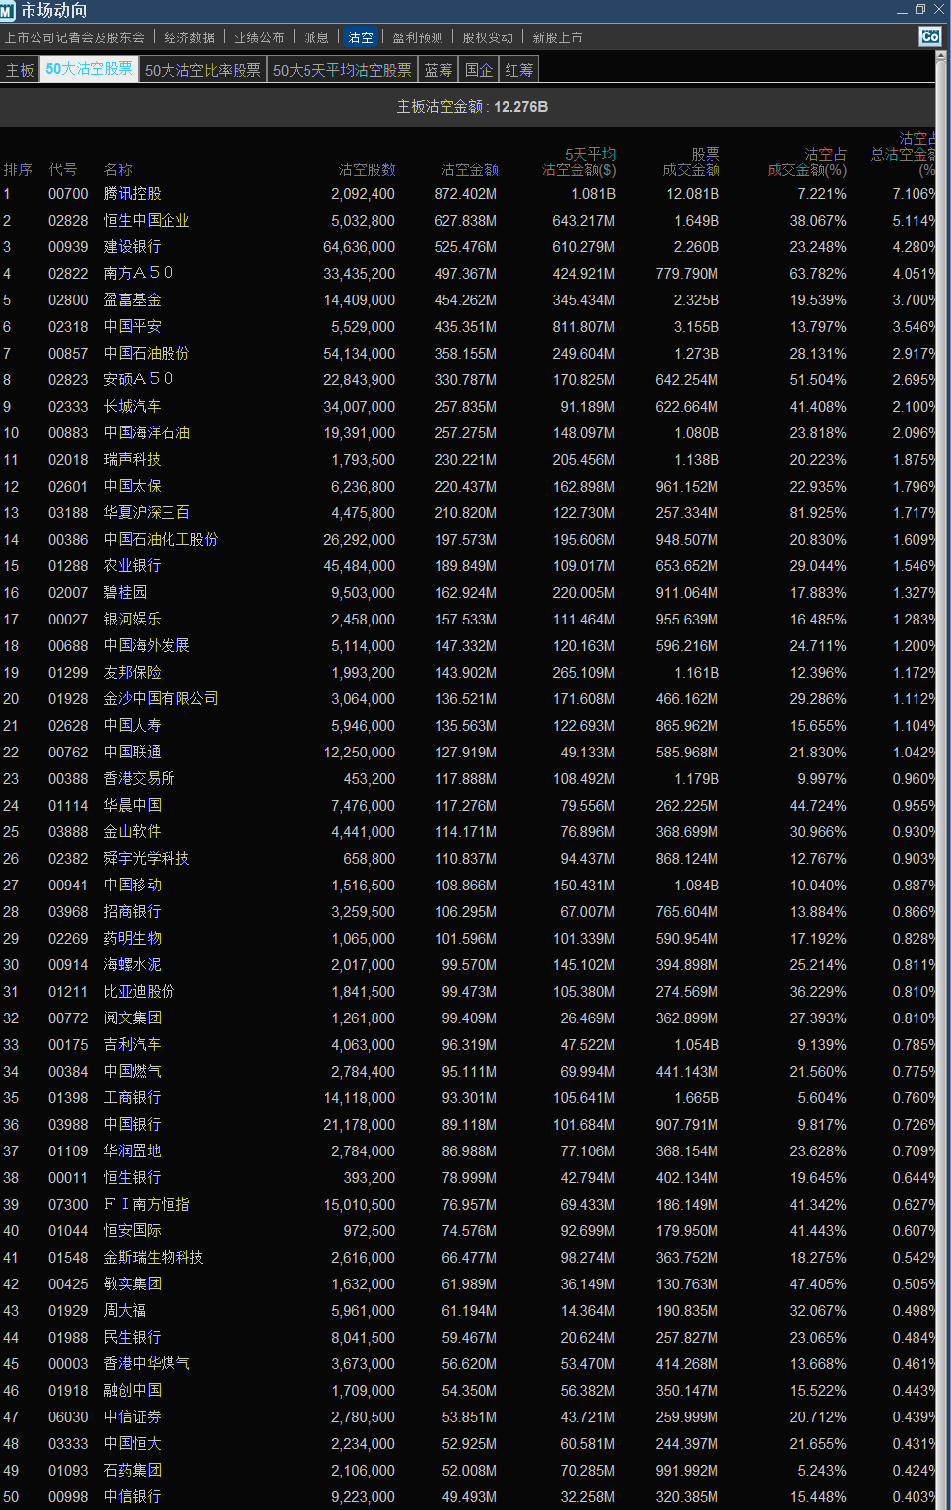

当月期货期权

